СОБРАНИЕ ПРЕДСТАВИТЕЛЕЙ

ОМСУКЧАНСКОГО ГОРОДСКОГО ОКРУГА

Р Е Ш Е Н И Е

от 30.09.2019г. № 32
п. Омсукчан

«Об утверждении Генерального плана, Правил землепользования и застройки, муниципального образования «Омсукчанский городской округ»

В целях конкретизации и развития норм действующего федерального, регионального и местного законодательства в сфере градостроительной деятельности, направленных на создание благоприятных условий жизни населения Омсукчанского городского округа и обеспечение пространственного развития и устойчивого повышения уровня и качества жизни населения путем создания необходимых условий устойчивого развития территорий с учетом демографических, социально-экономических, административно-территори-альных и иных особенностей Омсукчанского городского округа, на основании Федерального закона от 6 октября 2003 года № 131-ФЗ «Об общих принципах организации местного самоуправления в Российской Федерации», Закона Магаданской области от 24.04.2015г. № 1890-ОЗ «Об отдельных вопросах организации местного самоуправления в Магаданской области» (с последующими изменениями и дополнениями), Устава муниципального образования «Омсукчанский городской округ», утвержденного решением Собрания представителей Омсукчанского городского округа № 2 от 12.01.2015г., Собрание представителей Омсукчанского городского округа,
РЕШИЛО:

1. Утвердить Генеральный план, Правила землепользования и застройки муниципального образования «Омсукчанский городской округ».

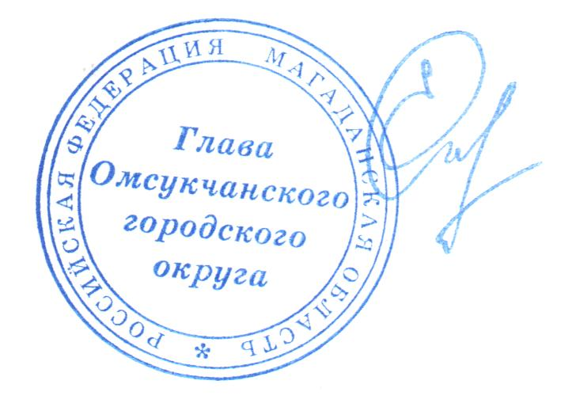
2. Настоящее решение вступает в силу с момента опубликования в газете «Омсукчанские вести» и подлежит размещению на официальном сайте муниципального образования «Омсукчанский городской округ» в сети Интернет (www.omsukchan-adm.ru).

Глава Омсукчанского
городского округа О.Ю. Егоркин

